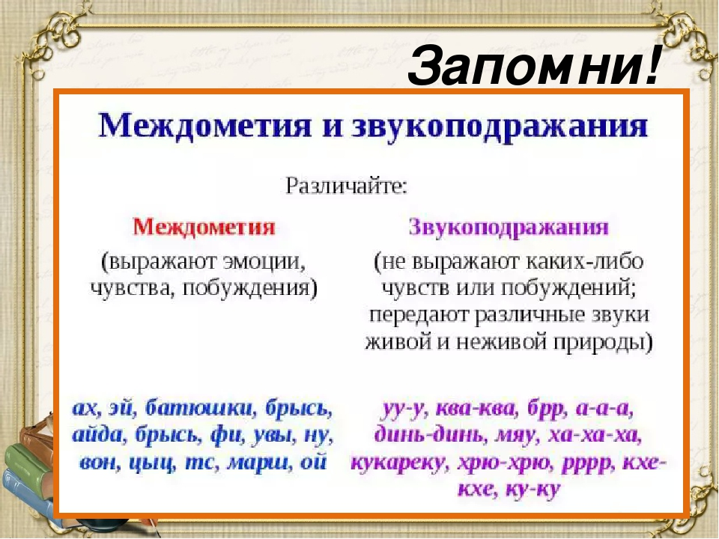

Правописание междометий и звукоподражаний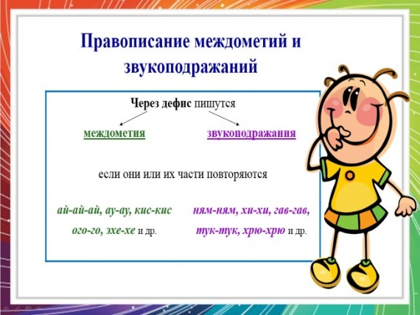
Слитное написание междометий и звукоподражаний
Междометия и звукоподражания пишутся слитно: ахти, айда, кукареку, ого, охти, тарарах, гопля, опля, улюлю, эхма, эва, эге, экось. Например:
Замысел был не ахти какой, но, в конце концов, я же не резидент, чтобы просчитывать каждый шаг с точностью до миллиметра.
Эй, братцы, айда к столу!
А он стоит — ни бэ, ни мэ, ни кукареку.
Ого, ягоды здесь какие-то, на клубнику похожи, но не клубника.
— Рабочий день кончился давно, а мы сидим пашем… Вдруг — трах-тарарах!..
— Теперь вы надумали совокупиться — гопля!
И ей никогда и в голову не приходило, что папы просто не стало — опля!
А уже за нами улюлю, погоня.
И там у него были цыплятки, эхма, тру-ля-ля!
— Эва, у чужих людей жить.
Эге, матушка, да не пьяна ли ты?
– Очнись, дурень! – прикрикнул Скородум. – Экось! Всё то ему маячит…

Дефисное написание междометий и звукоподражаний
1. Сложные междометия и звукоподражания пишутся через дефис: ей-богу, ей-же-ей, о-го-го, ой-ой-ой, ха-ха-ха, динь-динь-динь, кис-кис, мяу-мяу. Например:
Нет, этот город мне ей-богу нравится.
— У меня сложилось, ей-же-ей, то же самое впечатление!
Когда жена моложе тебя на четырнадцать лет, это о-го-го какой стимул!
Да… То ли ещё будет, ой-ой-ой.
Этот подлец думает, что, убив меня, он всё исправит, ха-ха-ха, как бы не так!
Динь-динь-динь раздался звонок в дверь.
Кис-кис… успокойся, это же я!..
И этот хорош: мур-мур-мур, мяу-мяу. Лев местного пошиба.
2. Некоторые составные звукоподражательные слова также пишутся через дефис: на-поди.

Написание междометий и звукоподражаний без употребления дефиса
1. Дефис не пишется в выражениях типа:
Вот те раз! Черт те знает! Я те покажу!
(те – сокращение от тебя, тебе).
2. Междометие ммм следует писать без черточки в том случае, если оно передает ощущение предвкушения чего-то приятного. Например:
Пододвинула себе… ммм, кажется, это называется соусницей.
Он уже приступил в школе к этим наукам и находил их… ммм… скучноватыми.
3. Междометия м-м, м-м-м употребляется для обозначения звука, произносимого кем-либо в состоянии нерешительности, сомнения, недоумения и т.п. при заминке речи. Часто дефисное написание таких междометий носит вспомогательный характер (сравните: у-у-у и туу-туу-туу). Например:
Как правило, производители, указывая морозостойкость своих материалов, несколько её… м-м-м… завышают.
Этот город м-м-м… в нём живут лучшие мастера огранки драгоценных камней и ковки редких пород металла.
Производные междометия, образованные из полнозначных слов, сохраняют ту же орфографию, что и исходное слово. Например:
Упаси господи! Матушки! Здравствуйте! Прощайте! Пожалуйста!
Это же касается междометий, произошедших из слов иноязычного происхождения, например:
Алло! Вау! Бис! Браво!
и из служебных частей речи (частиц — вишь, ишь):
А вон с теми, вишь, через дорогу большой дом, с ними и вовсе не водись, задаваки они.
Ишь, девица… Ладони холодные, мокрые, а глаза горят в темноте, словно у кошки.

1.Расставьте знаки препинания, подчеркните междометия, объясните их значение.
О погляди как та звезда горит горит и потухает
Чу там вдали неожиданно слышится тонко взывающий рог.
Ах как хорошо мы научились говорить. Ах как плохо мы научились слушать.
Эй откликнись кто идет?
Увы печальна и бледна похвал не слушает она.
Чу где-то высоко в небе послышался негромкий, протяжный звук.
Псари кричат Ахти ребята вор!
Ах злые языки страшнее пистолета.
Эх как бы надо учить тебя!
Но/о/о погоняет извозчик лошадь

2. Подчеркните предложение, в котором нет междометия.
А) Ага! Попался!
Б) Саня? Господи! Да неужели?
В) «А ну, - крикнул старшина, - успокойтесь, гражданин Курочкин!»
Г) Это мне помогло.

3. Подчеркните предложения, в которых употребляются междометия.
А) Цветы, любовь, деревня, праздность, поля! Я предан вам душой.
Б) Ах! – где те острова, где растет трын-трава густо.
В) Ох, нет, нет! – закричала Настенька, и слезинки заблистали на глазах ее.
Г) Тогда, в Ефремове, вошла в меня бунинская Россия и завладела мной надолго.

4. Подчеркните предложения, в которых употребляются междометия, образованные от самостоятельных частей речи.
А) Ну зачем было подчеркивать, что Иван живет так далеко?
Б) Как это было давно, боже мой!
В) – Во дает! – крикнул гражданин в кепочке.
Г) - Ну да, совершенно верно, - сказал секретарь.

9.Контрольная работа по разделам «Морфология и орфография
1.В каком ряду во всех словах пропущена проверяемая безударная гласная корня?
- прит…жжение, т…рритория, б…дминтон
- прик…сновение, вык…сить, нав…литься
- д…таль, пор…сль, ст…новиться
- уд…брение, нак…зать, ед…ница
2. В каком ряду во всех словах пропушена одна и та же буква?
- об…грывать, раз…грать, за…скивать
- на…кусанный, о…гадать, по…бирать
- пр…быть (в город), пр…ключение, пр…ставка
- пр…кратить, пр…миленький, пр…усадебный
3.В каком ряду во всех словах пропущена одна и та же буква?
1) в санатори…, вдоль алле…, в тетрад…
2) на станци…, дыш…т в нос, он паш…т
3) зимн…й ночью, летн…м днём, син…м цветом
4) дышащ…й огнём, она работала служащ…й в банке, служащ…й банка
4.Укажите вариант ответа, в котором во всех словах на месте пропуска пишется буква И.
А. Сиротл…вый Б. Въедл…вый В. Созр…вать Г. Расчерч…вал
1) В, Г 2) В 3) А, Г 4) А, Б, Г
5.В каком ряду во всех словах пропущена одна и та же буква?
1) нач…льный, щ…вель, стуч…ть
2) ударниц…, ж…вой, милиц…я
3) куниц…н, панц…рь, бледнолиц…й
4) ц…корий, ж…молость, ц…ц
6.В каком ряду во всех словах на месте пропуска пишется О?
1) обж…ра, трущ…ба, ш…рох
2) ж…кей, пч…лка, пш…нка
3) ж…ванный, расч…т, чащ…ба
4) щ…ка, струч…к, горяч…
7. Укажите ряд, в котором во всех словах на месте пропусков пишется Ь.
1) из…ять, в…юга, вороб…иный
2) прем…ера, порт…ера, с…узить
3) комп…ютер, п…еса, почтал…он
4) медал…он, напит…ся, трех…ярусный
8. В каком варианте ответа правильно указаны все цифры, на месте которых пишется И?
Н(1)что н(2) пугало так Сергея, как н(3)отвязчивая мысль о его н(4)кчемности.
- 1, 2, 3, 4 2) 1, 4 3) 2, 3 4) 1, 3, 4
9. В каком варианте ответа все выделенные слова пишутся раздельно?
А. Она (в)тайне надеялась на лучшее.
Б. Спрятался (за)тем деревом.
В. Что(бы) вам еще пожелать?
Г. (В)низу колодца лежало ржавое ведро.
1) А, Г 2) Б, В, Г 3) Б, Г 4) А, В
10. Укажите верное объяснение написания выделенного слова в предложении:
На ней была вяза…ая вручную шапочка.
- Пишутся две буквы НН, так как это причастие, образованное от бесприставочного глагола совершенного вида.
- Пишется одна буква Н, так как это слово образовано от глагола несовершенного вида и не имеет зависимых слов.
- Пишется одна буква Н, так как это краткое причастие.
- Пишутся НН, так как это полное причастие, имеющее зависимое слово.

